Халық қалаулылары Ақтауда
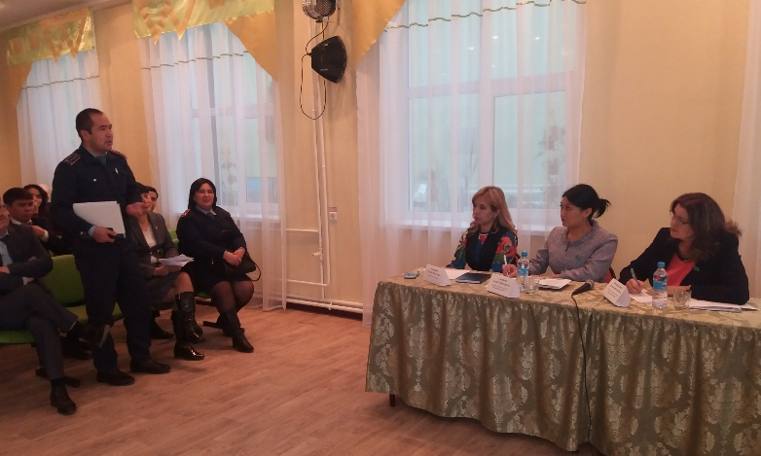
Бүгін 9 қаңтар күні Қазақстан Республикасы Парламент Мәжілісінің депутаттары Наталья Жұмаділдаева мен Әлия Сапарова Маңғыстау облысына қарасты білім басқармасының басшылары, кәмелетке толмағандар істері жөніндегі комиссияның хатшылары және мектеп полицейлерімен кездесті. Кездесуге елуге жуық адам қатысты. Кездесуде кәмелетке толмағандар жөнінде көптеген сұрақтар қойылды. Кейбір қарама - қайшылық тудырып тұрған сұрақтар бойынша ресми түрде хат жазылып, Білім және ғылым министрлігіне және Мемлекеттік органдарға жолданатындығын жеткізді депутат Наталья Жұмаділдаева.
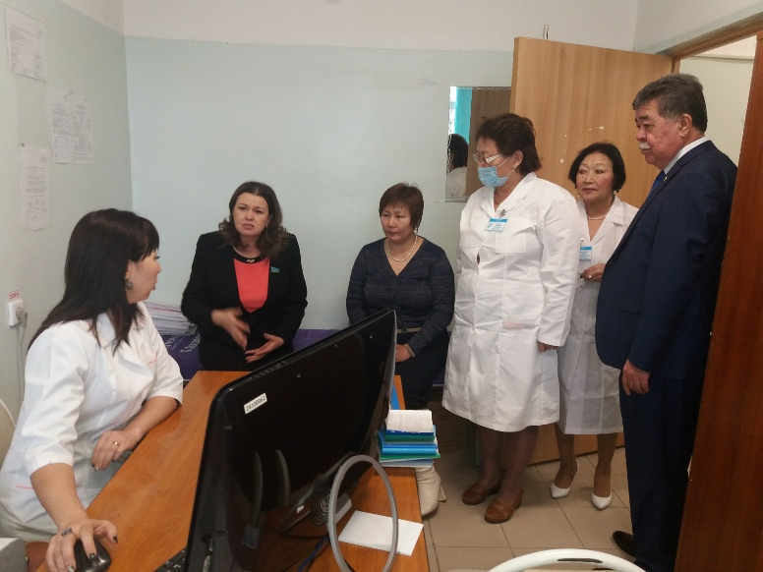
Халық қалаулылары кездесулерін №2 Ақтау қалалық емханасында жалғастырды. Бұл кездесуге емхана басшылары мен қызметкерлері қатысты, кездесуде жиырмаға жуық адам болды. Емханада халық қалаулылары ақпараттық жүйелендіруге көшумен таныс болды, емхана қызметкерлері бұл жаңа жүйе, дегенмен өте ыңғайлы екенінде жасырмады. Сонымен қатар емхана басшылары педиатрлардың тапшы екендігін айтып өтті. Бұл сұрақ бойынша депутаттар қажетті орындарға хабарласып жауап беретіндігін жеткізді.
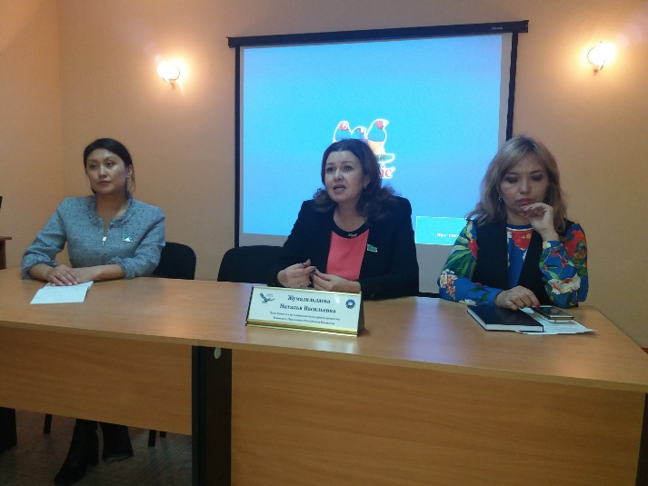
Күннің екінші жартысында, яғни түстен кейін халық қалаулылары облыс әкімінің орынбасары М. Сқақов пен «Рухани жаңғыру» офисінің басшылары, қызметкерлерімен кездесті. Кездесу барысында депутаттар Парламенттегі атқарылып жатқан жұмыстар, қабылдап жатқан заңдар турлы айтып өтті.
Содан соң ҚР Парламенті Мәжілісінің депутаттары спорт және туризм ұжымымен кездесті. Кездесуге отызға жуық спорт саласының мамандары мен басшылары қатысты. Бұл кездесуде спорт мамандарының халық қалаулыларына деген сұрақтар легі көп болды, сұрақтардың басым бөлігі спорт саласына бөлінген қаржының аздығына байланысты болды. Депутаттар арыз шағымдар міндетті түрде қаралып, жауаптары берілетіндігін жеткізді.

